На телефоне:
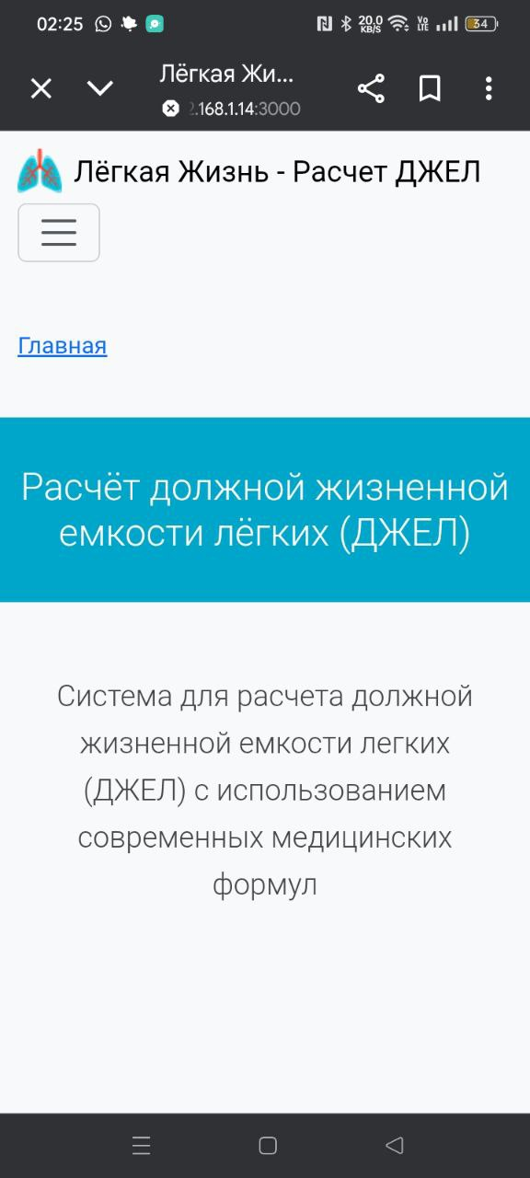

Бургер:
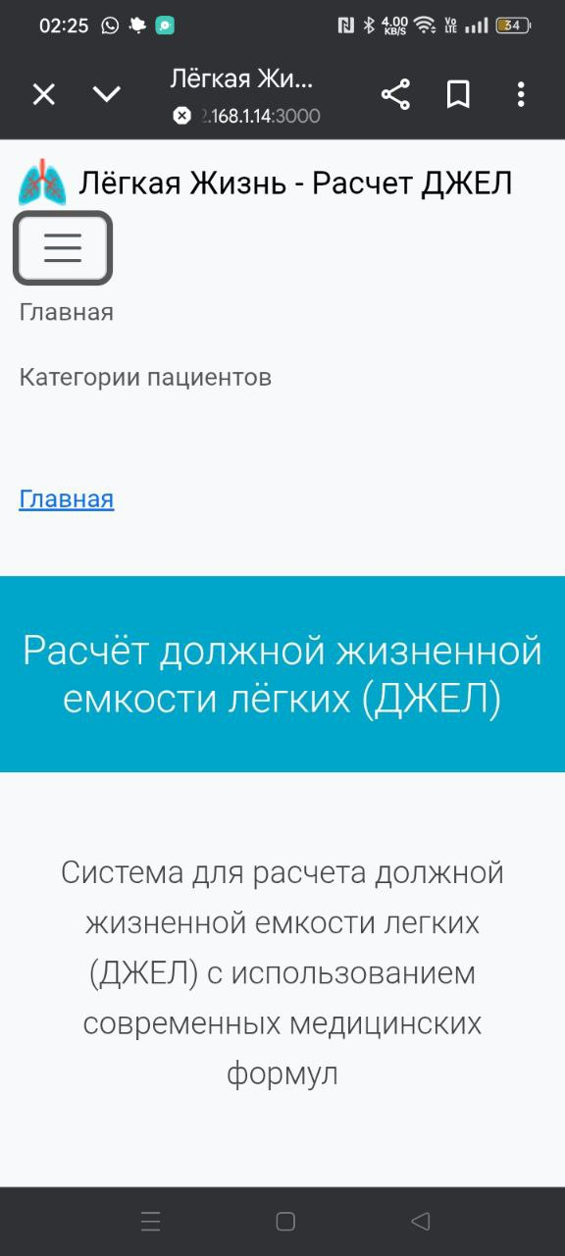

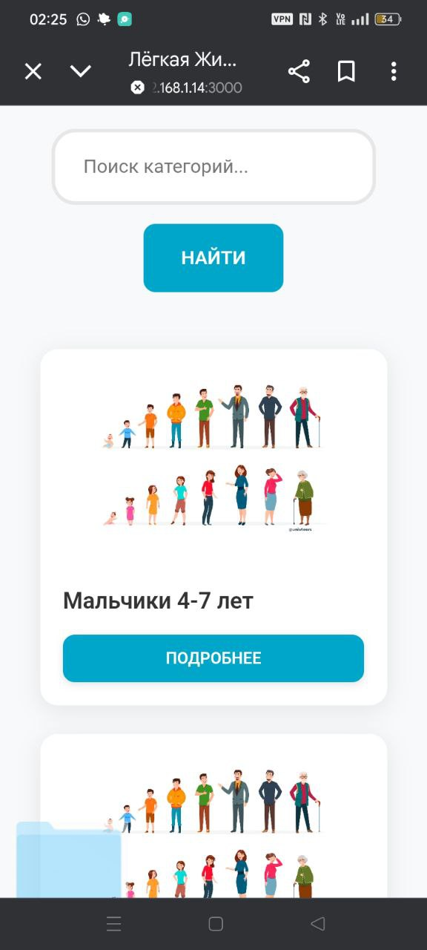

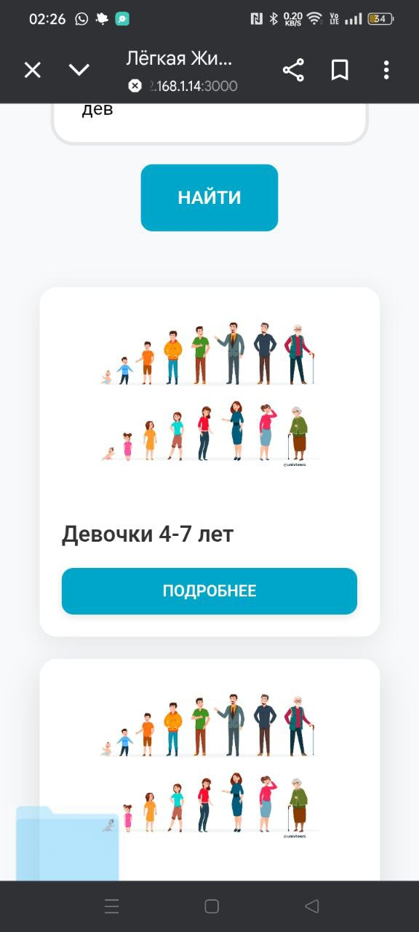

Гитхаб пейджес:
на телефоне приложение:
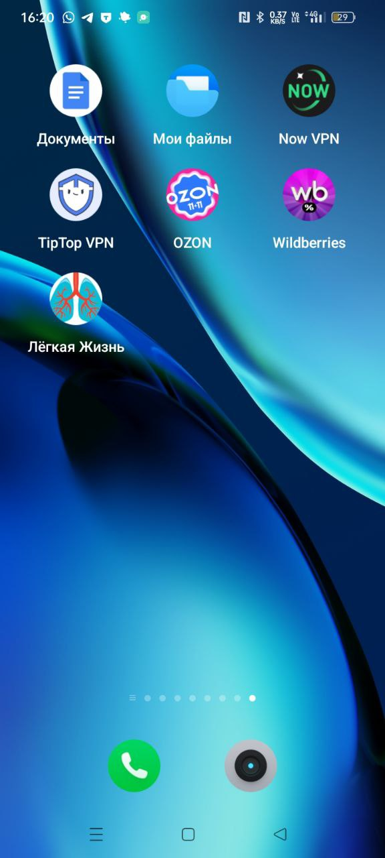

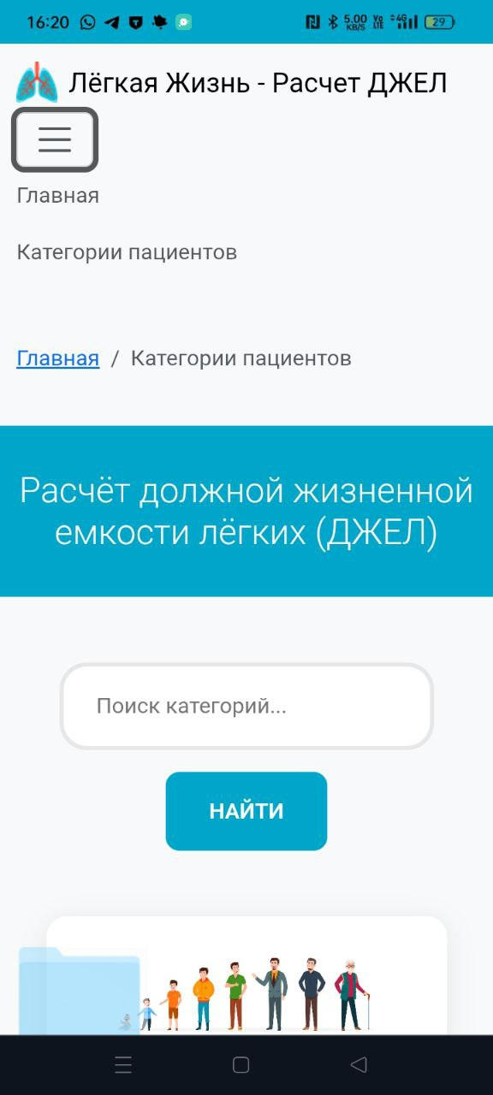

Таури:
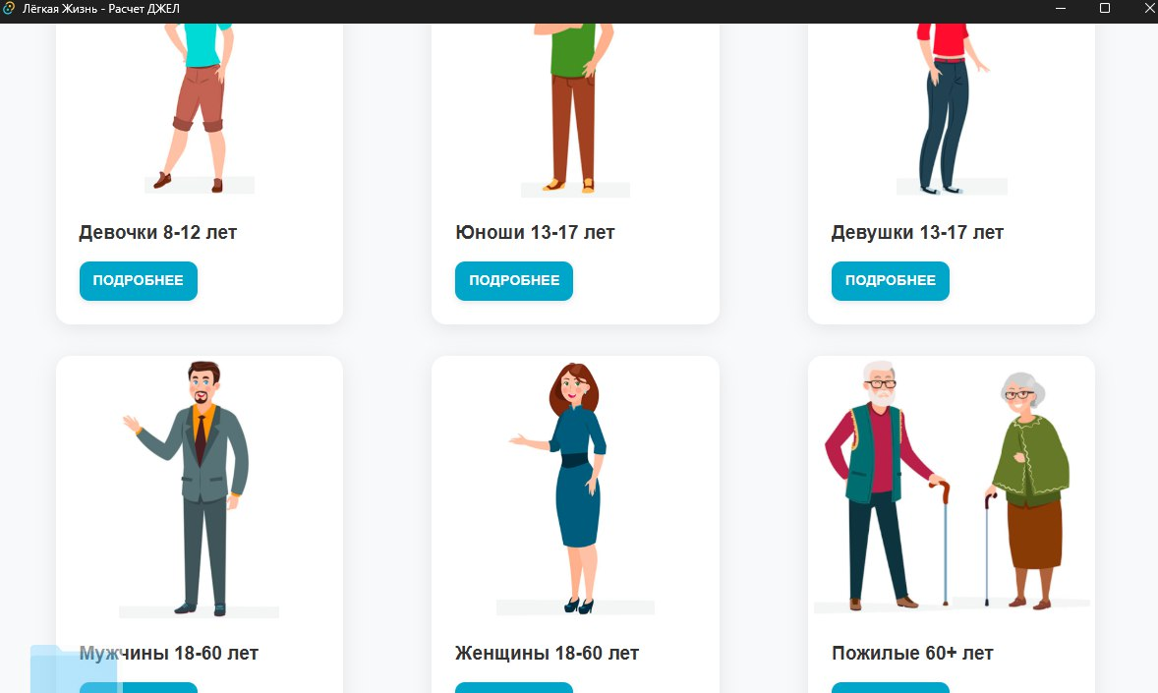
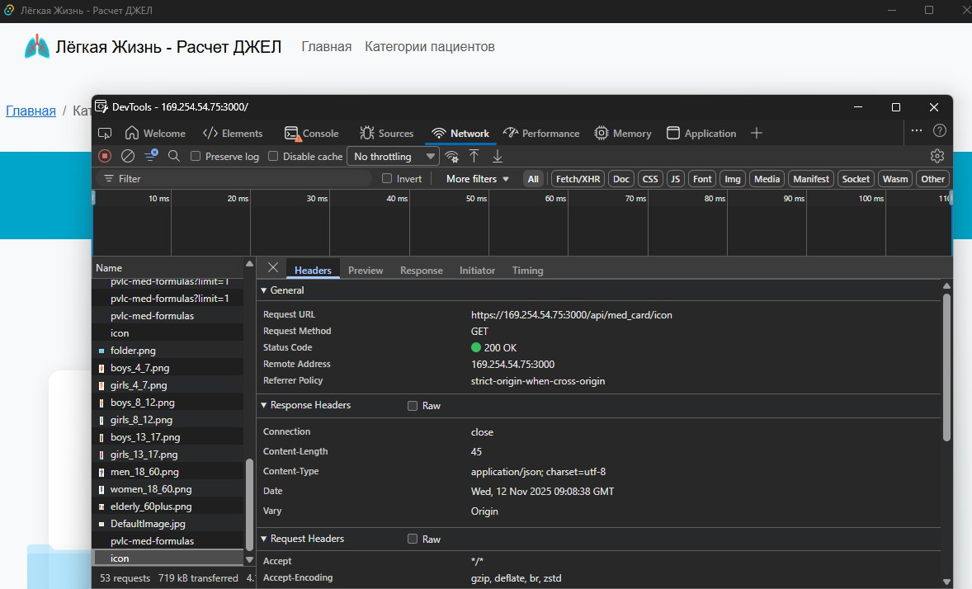
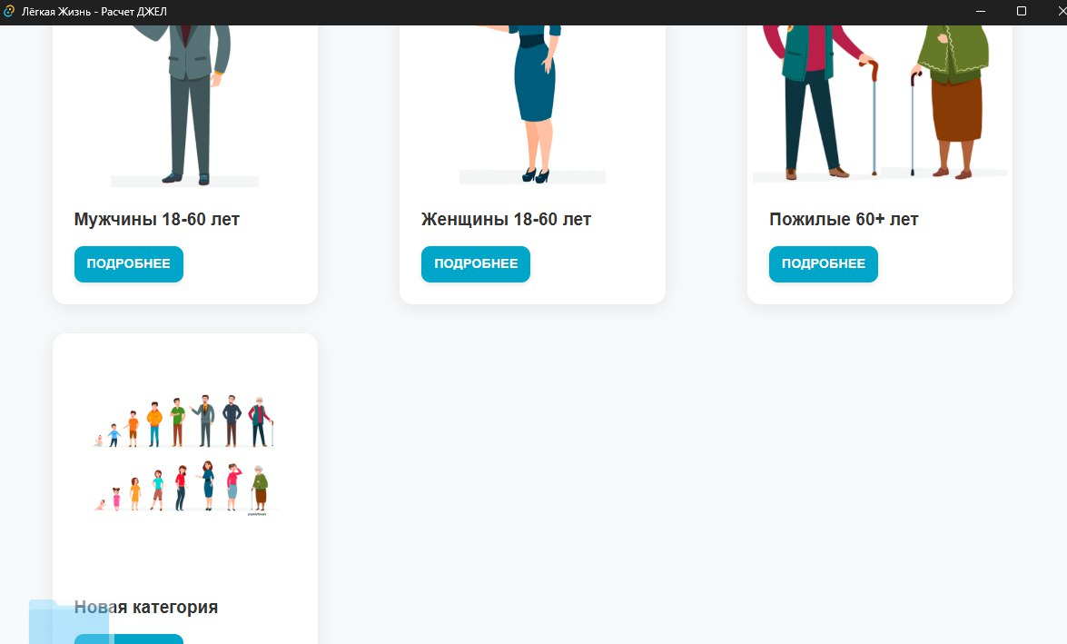
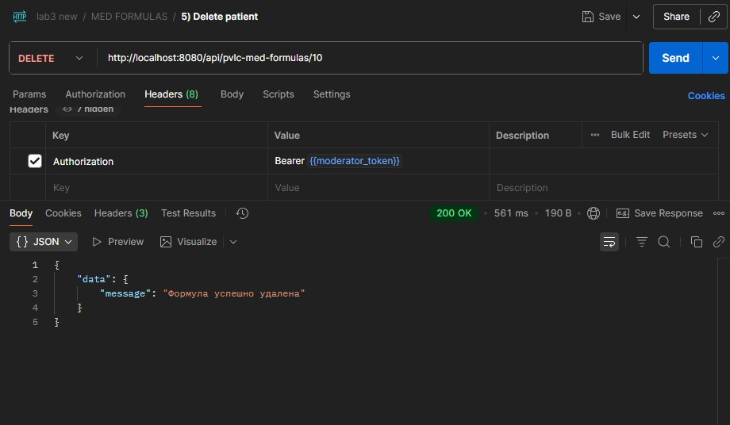
Изменения в бэкенде отображаются:


Приложение в браузере:
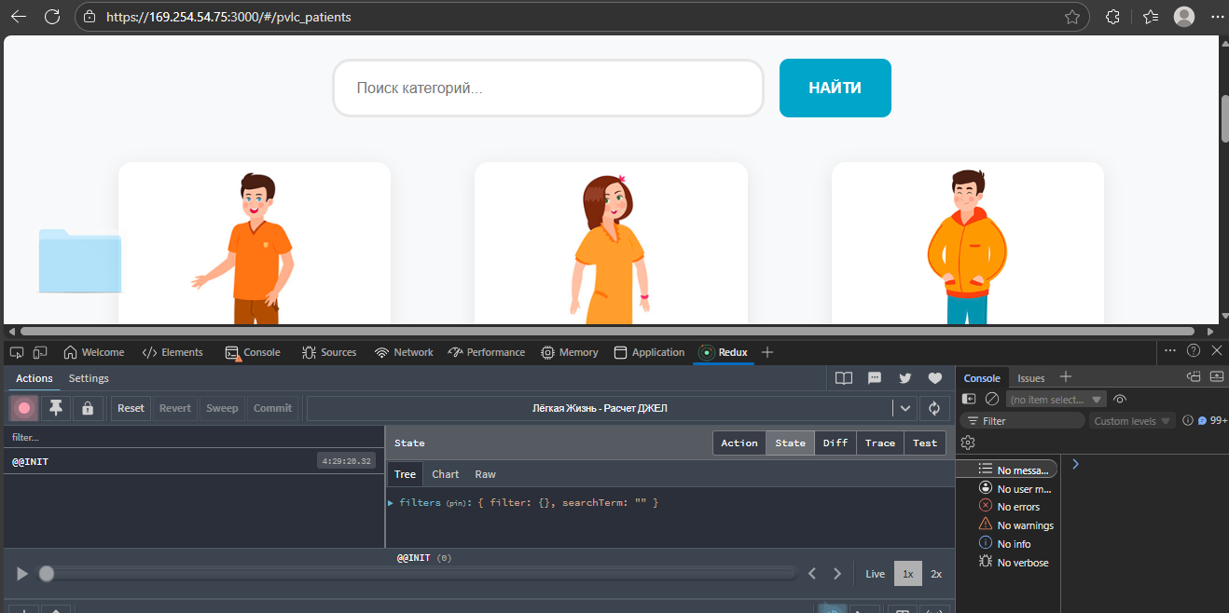
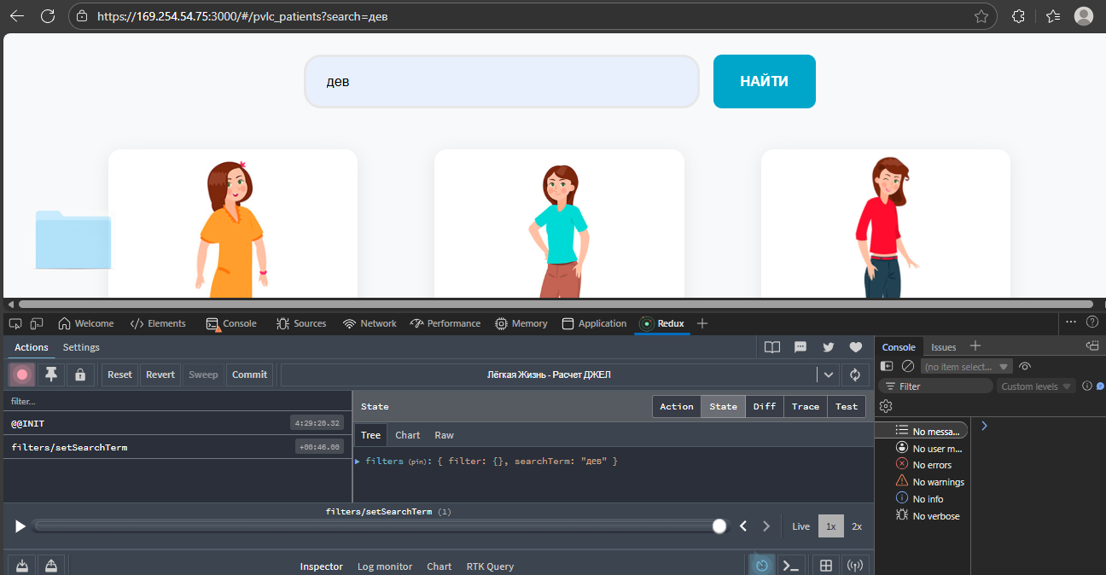

Адаптивность:
.services-grid {
display: grid;
grid-template-columns: repeat(auto-fit, minmax(300px, 1fr));
gap: 20px;
}
/* Карточки: минимальная ширина 300px, максимальная 1fr */
В таури:
"build": {
…
"devUrl": "https://169.254.54.75:3000",
"beforeDevCommand": "npm run dev",
"beforeBuildCommand": "npm run build"
…
},
HTTPS:
server: {
https: {
key: fs.readFileSync('cert.key'),
cert: fs.readFileSync('cert.crt')
}
}
FLUX:
// ACTION → DISPATCH → STORE → REDUCER → VIEW

// Пример из PvlcPatientsPage.tsx:
const handleSearchSubmit = () => {
dispatch(setSearchTerm(inputValue)) // DISPATCH ACTION
}
Redux:
export const store = configureStore({
reducer: { filters: filterReducer }
})

Reducer:
const filterSlice = createSlice({
name: "filters",
reducers: {
setSearchTerm: (state, action) => {
state.searchTerm = action.payload // ИЗМЕНЕНИЕ СОСТОЯНИЯ
}
}
})

DISPATCH:
const dispatch = useAppDispatch()
dispatch(setSearchTerm("дев")) // ОТПРАВКА ACTION

ACTION:
export const { setSearchTerm, resetFilters } = filterSlice.actions

HOOKS:
// useState - локальное состояние
const [inputValue, setInputValue] = useState('')

// useAppSelector - получение из Redux
const searchTerm = useAppSelector(state => state.filters.searchTerm)

// useAppDispatch - отправка действий
const dispatch = useAppDispatch()

// useSearchParams - работа с URL
const [searchParams, setSearchParams] = useSearchParams()

// useRef - ссылка на DOM элемент
const searchInputRef = useRef<HTMLInputElement>(null)

SEARCH:
const handleSearchSubmit = (e: React.FormEvent) => {
e.preventDefault() // ТОЛЬКО ПО КНОПКЕ
dispatch(setSearchTerm(inputValue))
// Обновление URL параметров
}
CLIENT FILTER:
const applyFilters = () => {
let filtered = formulas.filter(formula =>
formula.title.toLowerCase().includes(searchTerm.toLowerCase()) ||
formula.description.toLowerCase().includes(searchTerm.toLowerCase())
)
setFilteredFormulas(filtered)
}

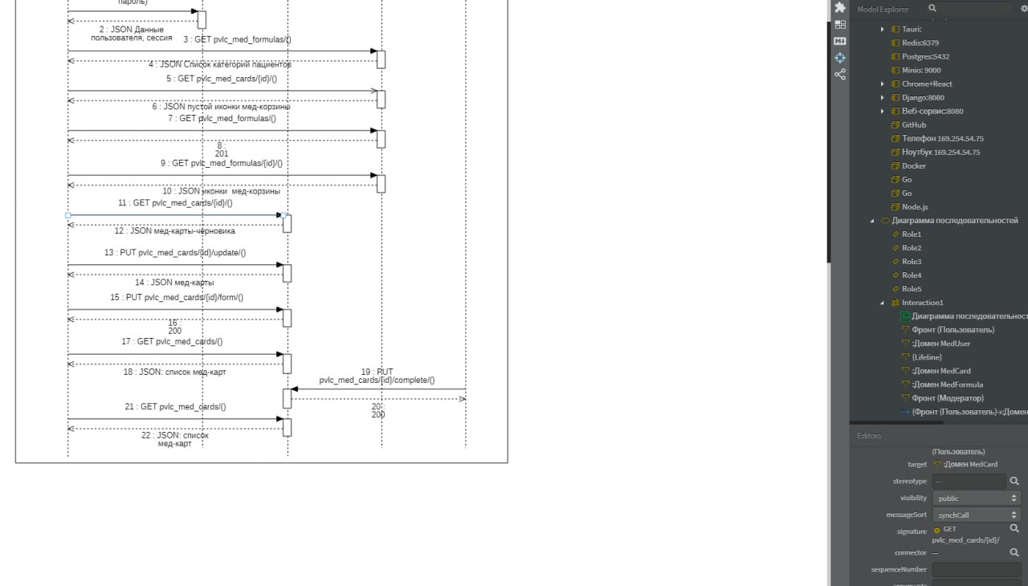
Шестеренка:
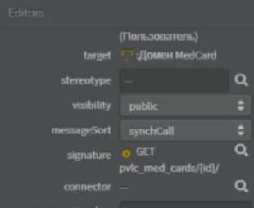
Если в бэке надо авторизацию без модератора:
package api

import (
"lab1/internal/app/handler"
"lab1/internal/app/repository"
"lab1/internal/auth"
"lab1/internal/redis"
"log"
"strings"

"github.com/gin-gonic/gin"
"github.com/sirupsen/logrus"
swaggerFiles "github.com/swaggo/files"
ginSwagger "github.com/swaggo/gin-swagger"
)

// debugHeadersMiddleware логирует все заголовки запроса для отладки
func debugHeadersMiddleware() gin.HandlerFunc {
return func(c *gin.Context) {
// Логируем только API запросы
if strings.HasPrefix(c.Request.URL.Path, "/api/") {
logrus.Info("=== HEADERS DEBUG ===")
logrus.Info("Request: ", c.Request.Method, " ", c.Request.URL.Path)
for name, values := range c.Request.Header {
for _, value := range values {
logrus.Infof("Header: %s = %s", name, value)
}
}
logrus.Info("=== END HEADERS DEBUG ===")
}
c.Next()
}
}

// StartServer запускает HTTP сервер
// ПОЛНОСТЬЮ ПЕРЕПИСАН ДЛЯ ЛАБОРАТОРНОЙ РАБОТЫ 4
func StartServer() {
log.Println("Starting server")

// Инициализация репозитория
repo, err := repository.NewRepository()
if err != nil {
logrus.Fatal("Ошибка инициализации репозитория: ", err)
}

// Инициализация Redis клиента
redisClient, err := redis.NewRedisClient("localhost", 6379, "", 0)
if err != nil {
logrus.Fatal("Ошибка инициализации Redis: ", err)
}
defer redisClient.Close()

// Инициализация аутентификации
auth.InitAuth(redisClient)

log.Println("Initializing MinIO bucket...")
if err := repo.InitMinIOBucket(); err != nil {
logrus.Warn("MinIO bucket initialization failed: ", err)
} else {
log.Println("MinIO bucket initialized successfully")
}

handler := handler.NewHandler(repo)

// ИСПРАВЛЕНО: передаем Redis клиент при создании API
api := NewAPI(repo, redisClient)

r := gin.Default()

// ДОБАВЛЕНО: middleware для отладки заголовков
r.Use(debugHeadersMiddleware())

// Swagger документация - ДОБАВЛЕНО ДЛЯ ЛР4
r.GET("/swagger/*any", ginSwagger.WrapHandler(swaggerFiles.Handler))

// HTML routes (сохраняем существующие)
r.LoadHTMLGlob("templates/*")
r.Static("/static", "./resources")

// GET routes для HTML интерфейса
r.GET("/", handler.GetPvlcPatients)
r.GET("/pvlc_patients", handler.GetPvlcPatients)
r.GET("/pvlc_patient/:id", handler.GetPvlcPatient)
r.GET("/pvlc_med_calc/:id", handler.GetPvlcMedCalc)

// POST routes для HTML интерфейса
r.POST("/pvlc_patient/:id/add", handler.AddPvlcMedFormulaToCart)
r.POST("/pvlc_med_calc/delete", handler.DeletePvlcMedCart)

// API Routes - ИСПРАВЛЕНО: убираем дублирование /api в группе
// КРИТИЧЕСКОЕ ИСПРАВЛЕНИЕ: применяем AuthMiddleware ко всей группе API
apiGroup := r.Group("/api")
//apiGroup.Use(auth.AuthMiddleware()) // ДОБАВЛЕНО: применяем аутентификацию ко всем API запросам
{
// Public routes (не требуют аутентификации)
public := apiGroup.Group("")
{
public.POST("/auth/login", api.Login) // Аутентификация
public.GET("/pvlc-med-formulas", api.GetPvlcMedFormulas) // Список формул
public.GET("/pvlc-med-formulas/:id", api.GetPvlcMedFormula) // Конкретная формула
}

// Auth required routes (требуют аутентификации)
authRequired := apiGroup.Group("")
apiGroup.Use(auth.AuthMiddleware())
authRequired.Use(auth.RequireAuth()) // Требует валидный JWT токен

{
// Auth routes
authRequired.POST("/auth/logout", api.Logout) // Выход
authRequired.GET("/auth/profile", api.GetProfile) // Профиль

// Cart routes
authRequired.GET("/med_card/icon", api.GetCartIcon) // Иконка корзины

// Pvlc Med Formulas routes
authRequired.POST("/pvlc-med-formulas/:id/add-to-cart", api.AddPvlcMedFormulaToCart) // Добавление в корзину

// Pvlc Med Cards routes (user specific)
authRequired.GET("/pvlc-med-cards", api.GetPvlcMedCards) // Список заявок пользователя
authRequired.GET("/pvlc-med-cards/:id", api.GetPvlcMedCard) // Конкретная заявка
authRequired.PUT("/pvlc-med-cards/:id", api.UpdatePvlcMedCard) // Обновление заявки
authRequired.PUT("/pvlc-med-cards/:id/form", api.FinalizePvlcMedCard) // Формирование заявки
authRequired.DELETE("/pvlc-med-cards/:id", api.DeletePvlcMedCard) // Удаление заявки

// Med Mm Pvlc Calculations routes
authRequired.DELETE("/med-mm-pvlc-calculations", api.DeleteMedMmPvlcCalculation) // Удаление расчета
authRequired.PUT("/med-mm-pvlc-calculations", api.UpdateMedMmPvlcCalculation) // Обновление расчета

// Med Users routes
authRequired.GET("/med-users/profile", api.GetMedUserProfile) // Профиль пользователя
authRequired.PUT("/med-users/profile", api.UpdateMedUserProfile) // Обновление профиля
authRequired.POST("/med-users/logout", api.LogoutMedUser) // Выход (старый endpoint)
}

// Moderator only routes (требуют права модератора)
moderator := apiGroup.Group("")
moderator.Use(auth.AuthMiddleware())
moderator.Use(auth.RequireModerator()) // Требует права модератора
{
// Pvlc Med Formulas management
moderator.POST("/pvlc-med-formulas", api.CreatePvlcMedFormula) // Создание формулы
moderator.PUT("/pvlc-med-formulas/:id", api.UpdatePvlcMedFormula) // Обновление формулы
moderator.DELETE("/pvlc-med-formulas/:id", api.DeletePvlcMedFormula) // Удаление формулы
moderator.POST("/pvlc-med-formulas/:id/image", api.UploadPvlcMedFormulaImage) // Загрузка изображения

// Pvlc Med Cards moderation
moderator.PUT("/pvlc-med-cards/:id/complete", api.CompletePvlcMedCard) // Завершение/отклонение заявки

// User management
moderator.POST("/med-users/register", api.RegisterMedUser) // Регистрация пользователя
}
}

log.Println("Server starting on :8080")
log.Println("Swagger UI available at: http://localhost:8080/swagger/index.html")
r.Run(":8080")
log.Println("Server down")
}

